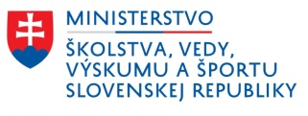
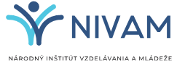

Štvrťročná správa o činnosti sociálneho pedagóga

Operačný program | OP Ľudské zdroje
Prioritná os | 1 Vzdelávanie
Prijímateľ | Národný inštitút vzdelávania a mládeže
Názov projektu | Pomáhajúce profesie v edukácii detí a žiakov II
Kód ITMS ŽoP | 312011AQI4
Meno a priezvisko zamestnanca | Meno a priezvisko OZ + škola (doplniť)
Názov a číslo rozpočtovej položky rozpočtu projektu | 4.6.2. Inkluzívny tím/ Sociálny pedagóg v MŠ
Obdobie vykonávanej činnosti | 01.09.2022 resp. dátum nástupu podľa zmluvy – 31.12.2022

Správa o činnosti:

Zoznam výstupov činnosti (prílohy):*

Vypracoval (meno, priezvisko, dátum) | Meno a priezvisko (doplniť), 2.1.2023
Podpis
Schválil (meno, priezvisko riaditeľa, dátum) | Meno a priezvisko (doplniť), 2.1.2023
Podpis

